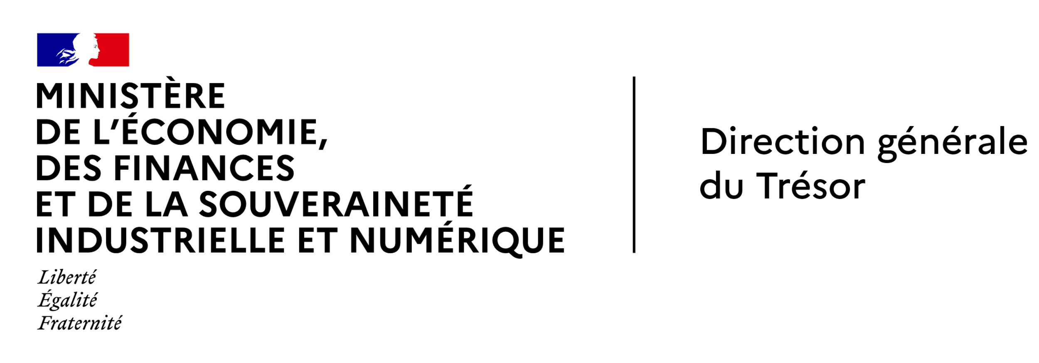
ARABIE SAOUDITE
Riyad, le 15 mai 2026

Affaire suivie par Rihem Essediri
Visa : Esma Laouadi, Samuel Ménard

Ambassade de France en Arabie saoudite
Service économique de Riyad

Giga-projets saoudiens, l’heure des arbitrages
La valeur cumulée des contrats attribués sur les giga-projets saoudiens atteint 120,4 Md USD à fin janvier 2026, dont 91,1 Md USD dédiés aux cinq giga-projets officiels (NEOM, Diriyah, Qiddiya, ROSHN, Red Sea Global). Si ce montant confirme la poursuite de la phase d’exécution des principaux projets structurants du Royaume, le rythme des nouvelles attributions ralentit sensiblement, les montants attribués ayant reculé de 35,1 Md USD en 2023 à 29,6 Md USD en 2024, puis à 13,0 Md USD en 2025. Dans un environnement marqué par des coûts de construction élevés, des tensions géopolitiques persistantes et des besoins de financement publics importants, les autorités opèrent un recentrage assumé sur les projets les plus directement liés aux objectifs urbains, économiques et événementiels de Vision 2030, au bénéfice principal de Riyad, tandis que certaines composantes de NEOM font l’objet d’un phasage plus sélectif, voire de résiliations. Le financement des giga-projets demeure principalement porté par les entités publiques, en particulier le PIF et les commissions royales, tandis que l’exposition directe des banques saoudiennes reste limitée (5 à 7 % des prêts à fin 2025), traduisant une montée en puissance encore lente des relais privés et bancaires que les autorités cherchent à activer.
- L’exécution de plusieurs giga-projets s’accélère, notamment à Riyad, portée par les échéances incompressibles (Expo 2030, Coupe du Monde 2034)
Selon les dernières données de MEED Projects, le portefeuille total des giga-projets saoudiens atteint environ 940 Md USD au début de 2026, dont 120,4 Md USD de contrats déjà attribués. Au sein de cet ensemble, les cinq giga-projets officiels de Vision 2030 (NEOM, Diriyah, Qiddiya, ROSHN et Red Sea Global) concentrent à eux seuls 91,1 Md USD de contrats attribués à fin janvier 2026, soit près des trois quarts du total. Si ce montant confirme la poursuite de la phase d’exécution de plusieurs projets majeurs, le flux des nouvelles attributions marque un net ralentissement depuis 2023. Les montants attribués sont passés de 35,1 Md USD en 2023 à 29,6 Md USD en 2024, puis à 13,0 Md USD en 2025, soit une baisse de 56 % en glissement annuel (g.a.). Cette inflexion traduit une sélection plus stricte des nouveaux contrats, désormais concentrés sur les projets les plus avancés et ceux dont les effets économiques et urbains sont les plus immédiats.
La façade ouest et la mer Rouge demeurent le premier pôle du portefeuille, avec près de 60 Md USD de contrats attribués, soit environ la moitié du total. Cette concentration reflète le poids toujours prépondérant de NEOM (41,2 Md USD), et de Red Sea Global (11,5 Md USD), auxquels s’ajoutent Jeddah Central, AlUla, Rua Al Madinah et plusieurs projets touristiques et résidentiels sur le littoral. Ce positionnement confirme le rôle central de la façade ouest dans la stratégie saoudienne de diversification par le tourisme, l’hospitalité et les grands développements côtiers, même si plusieurs composantes les plus capitalistiques de NEOM continuent d’être recalibrées. Ainsi, The Line a été ramenée à une première séquence de 2,4 km, tandis que plusieurs contrats liés à Trojena et à certaines sections de The Line ont été résiliés. Le transfert à Almaty (Kazakhstan) des Jeux asiatiques d’hiver 2029, initialement prévus à Trojena, illustre également cette logique de phasage plus sélectif.
Riyad constitue le second grand pôle du portefeuille, avec près de 47 Md USD de contrats attribués, soit environ 39 % du total, et s’impose comme le principal foyer des projets à forte visibilité économique. Selon MEED, cette dynamique repose notamment sur Diriyah (19,5 Md USD de contrats attribués sur une taille de projet totale de 63,2 Md USD), Qiddiya (10,7 Md USD sur 32,2 Md USD), King Salman Park (7,5 Md USD sur 11,7 Md USD), Sports Boulevard (4,5 Md USD sur 8,5 Md USD), Green Riyadh (3,3 Md USD sur 23 Md USD), ainsi que l’aéroport King Salman (1,05 Md USD sur un coût total estimé à 30 Md USD). La concentration des attributions dans la capitale reflète l’ampleur des besoins de transformation urbaine à horizon 2030 : renforcement de l’offre résidentielle, développement de nouvelles capacités hôtelières, montée en gamme des infrastructures de loisirs et de transport, et adaptation de la ville à l’accueil des grands événements internationaux.
- Le pilotage des giga-projets demeure très largement public, ce qui limite la mobilisation du secteur privé et interroge la soutenabilité financière du modèle à moyen terme
La gouvernance des principaux giga-projets reste assurée par des entités publiques ou parapubliques, au premier rang desquelles le Public Investment Fund (PIF), le National Development Fund (NDF) et les principales commissions royales. Le PIF demeure au cœur du dispositif pour les projets emblématiques comme NEOM, Diriyah, Qiddiya, Red Sea Global ou New Murabba. Sa stratégie 2026-2030, approuvée en avril 2026, redéfinit toutefois le contenu de NEOM : Oxagon, le hub industriel et logistique de NEOM, devient la composante prioritaire, tandis que The Line est officiellement déprioritisée et qu'une part croissante des capitaux est réorientée vers les infrastructures d'IA et de data centers. Le NDF chapeaute quant à lui plusieurs fonds sectoriels intervenant dans le tourisme, le logement, l’industrie et d’autres priorités de diversification. Les commissions royales, notamment la Royal Commission for Riyadh City (RCRC), la Royal Commission for AlUla (RCU) et la Royal Commission for Makkah City and Holy Sites (RCMC) assurent la gouvernance opérationnelle et l’aménagement de leurs zones respectives.
Le relais du financement privé et bancaire progresse, mais reste limité. Selon Fitch, l’exposition directe des banques saoudiennes aux giga-projets représentait à fin 2025 5 % à 7 % de l’encours moyen de prêts du secteur, et moins de 10 % en incluant les garanties et engagements hors bilan. Cette faible exposition confirme que le relais privé n'est pas encore pris, même si Fitch estime qu’elle limite à ce stade le risque d’une détérioration sensible de la qualité d’actifs du système bancaire en 2026-2027, y compris en cas de retard ou de recalibrage de certains projets. En parallèle, les entrées d’IDE progressent sans encore modifier profondément l’équilibre d’ensemble du financement : selon les données préliminaires de GASTAT, elles ont atteint 35,5 Md USD en 2025, contre 31,7 Md USD en 2024 (+12 %), soit environ un tiers de l’objectif de 100 Md USD par an fixé à horizon 2030.
Le cadre budgétaire et d’endettement demeure soutenable, mais devient plus contraint. D’après le National Debt Management Center, la dette publique directe de l’État a atteint 405 Md USD à fin 2025, contre 324 Md USD fin 2024, soit une hausse de 25,0 % en g.a. ; le ratio dette/PIB s’élève ainsi à 33,0 % en 2025, contre 25,9 % un an plus tôt. Dans ce contexte, la capacité des autorités à hiérarchiser les projets et à ajuster leur phasage demeure un élément central de soutenabilité. S&P Global Ratings souligne, dans sa revue de mars 2026, que les autorités saoudiennes conservent la capacité d’adapter le rythme des projets de diversification en fonction des ressources disponibles, ce qui contribue au maintien d’une trajectoire souveraine jugée solide. Le ralentissement des attributions en 2025 s'inscrit précisément dans cet exercice de flexibilité. Le conflit régional conduit toutefois déjà certains organismes à réviser leur appréciation de l’environnement macroéconomique : le FMI a abaissé le 14 avril sa prévision de croissance pour l’Arabie saoudite à 3,1 % en 2026, contre 4,5 % dans ses projections de janvier. La hausse des prix du pétrole soutient néanmoins les recettes publiques, le déficit budgétaire projeté pour 2026 ayant été légèrement revu à la baisse dans le WEO d’avril 2026, à - 3,5 % du PIB, contre - 3,7 % dans l’édition d’octobre 2025.

ANNEXES
Graphique 1 : État d’avancement des giga-projets saoudiens (Md USD)

Source : MEED Projects

Graphique 2 : Montants annuels de contrats attribués (Md USD)

Source : MEED Projects

Tableau 1 : Révision des projections macroéconomiques pour 2026

 | Croissance (%) | Solde budgétaire (% du PIB) | Dette (% du PIB) | Compte courant (% du PIB)
WEO Octobre 2025 | 4,5 | -3,7 | 31,8 | -2,5
WEO Avril 2026 | 3,1 | -3,5 | 32,1 | -1,6
Révision | -1,4 | +0,2 | +0,3 | +0,9
Source : FMI, WEO Octobre 2025, WEO Avril 2026

NOTES DE FIN

1 800 MW visés à horizon 2030
Fitch Ratings, « Saudi Banks’ Vision 2030 Giga-Project Exposure Limited but Growing », février 2026
S&P Global Ratings, revue de notation souveraine de l’Arabie saoudite, mars 2026

